Tuần: 2
Ngày soạn: 10/9/2024
Ngày dạy: 11/9/2024
CHỦ ĐỀ A. MÁY TÍNH VÀ EM CHỦ ĐỀ A1. KHÁM PHÁ MÁY TÍNH
BÀI 2: MÁY TÍNH THÔNG DỤNG
- YÊU CẦU CẦN ĐẠT
  - Kiến thức, kĩ năng:
    - Biết được những máy tính thông dụng và các thành phần cơ bản của chúng.
    - Biết được sự khác nhau giữa những máy tính thông dụng.
    - Nêu được các loại máy tính thông dụng, thành phần, sự khác nhau của chúng.

Phầm chất, năng lực
- Phẩm chất:
  - Nhân ái: Biết giúp đỡ bạn bè trong học tập.
  - Chăm chỉ: Chăm chỉ học tập và nghiên cứu bài học.
  - Trung thực: Biết nhận lỗi, sửa lỗi khi làm sai, thấy bạn làm sai dám nhắc nhở, báo cáo thầy cô.
  - Trách nhiệm: Có trách nhiệm trong việc bảo vệ giữ gìn vệ sinh phòng máy.

Năng lực:
Năng lực chung:
  - Năng lực tự chủ và tự học: Biết tự học, tự nghiên cứu sách.
  - Năng lực giao tiếp và hợp tác: Biết trao đổi giao tiếp với bạn bè thầy cô.
  - Năng lực giải quyết vấn đề và sáng tạo: Biết giải quyết các vấn đề mà thầy giao hoặc yêu cầu.

Năng lực riêng:
  - Qua bài này học sinh nắm được các loại máy tính thông dụng, cấu tạo của chúng.

ĐỒ DÙNG DẠY HỌC
  - Giáo viên: Máy tính, máy chiếu, sách giáo khoa, hình ảnh (nếu có).
  - Học sinh: Sách giáo khoa, vở ghi
- CÁC HOẠT ĐỘNG DẠY HỌC
5

HOẠT ĐỘNG CỦA GIÁO VIÊN | HOẠT ĐỘNG CỦA HỌC SINH
1. HOẠT ĐỘNG MỞ ĐẦU
- KTBC: Em hãy lựa chọn một số thiết bị dưới đây để ghép thành một máy tính.  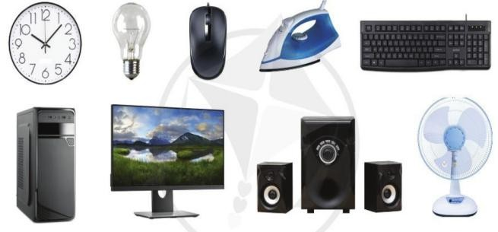  - GV nhận xét. Tuyên dương.  - Hôm nay, chúng ta sẽ học bài mới “Máy tính thông dụng”. | - Học sinh thảo luận trả lời.  - Thiết bị 3, 5, 6, 7  - Lắng nghe. Ghi vở.
2. HOẠT ĐỘNG HÌNH THÀNH KIẾN THỨC
Hoạt động 1: Máy tính sử dụng ở đâu  - YC học sinh quan sát hình trong sách 4 hình trang 7 SGK và cho biết đó là những loại máy tính gì?  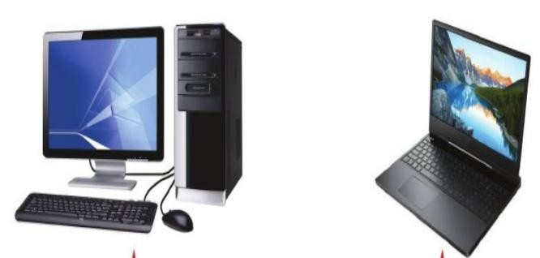  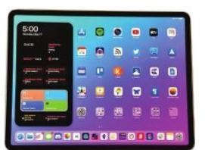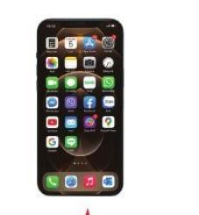  - Giáo viên nhận xét – tuyên dương. Hoạt động 2: Thành phần cơ bản của các loại máy tính  - Quan sát hình và cho biết màn hình, thân máy, bàn phím, chuột của các loại máy tính bên dưới | - Quan sát.  - Hs: Máy tính để bàn, laptop, máy tính bảng, điện thoại thông minh.  - Ở gia đình, văn phòng, trường học.  - HS quan sát thảo luận.  - HS lên bảng chỉ và trả lời.

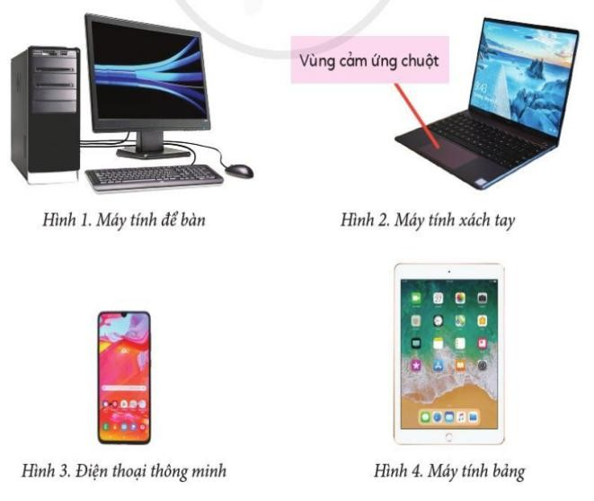  - GV Máy tính bảng và điện thoại thông minh có chuột và bàn phím vật lý không?  - Vậy ta gõ chữ và điều khiển chúng như thế nào?  - GV nhận xét – tuyên dương | - Hs trả lời: Không.  - Hs: thông qua màn hình cảm ứng.
3. HOẠT ĐỘNG LUYỆN TẬP, THỰC HÀNH
- YC Hs trả lời các câu hỏi sau: Trong các câu sau, câu nào đúng?  - Máy tính để bàn có 4 bộ phận cơ bản gắn liền với nhau.  - Máy tính xách tay có bàn phím, chuột cùng gắn trên thân máy, còn màn hình đóng, mở được.  - Máy tính bảng có 4 thành phần cơ bản rời nhau.  - Điện thoại thông minh giống máy tính bảng nhưng kích thước lớn hơn.  - GV nhận xét – tuyên dương. | - HS thảo luận trả lời:  - Đúng  - Đúng.  - Sai.  - Sai
4. HOẠT ĐỘNG VẬN DỤNG, TRẢI NGHIỆM
Hình 5 dưới đây là một chiếc máy tính để bàn. Em thấy nó có những điểm gì khác so với những máy tính để bàn thông  thường? | - Hs trả lời: không có thân máy.
7

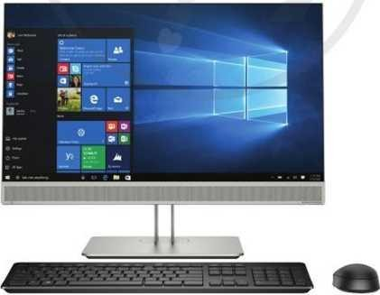  - GV nhận xét chốt.  - YC học sinh đọc phần em cần ghi nhớ. | - Hs đọc.

ĐIỀU CHỈNH SAU BÀI DẠY
................................................................................................................................................
................................................................................................................................................

Ngày soạn: 10/9/2024
Ngày dạy: 11/9/2024
Chủ đề A: Máy tính và em
Chủ đề A1: Phần cứng và phần mềm
Bài 1: Phần mềm máy tính
I. Yêu cầu cần đạt
1. Kiến thức: Sau khi học xong bài học, Hs:
- Nêu được tên một số phần mềm máy tính đã biết.
- Nêu được sơ lược vai trò của phần mềm và mối quan hệ phụ thuộc lẫn nhau giữa phần cứng và phần mềm.
- Nêu được ví dụ cụ thể về một số thao tác không đúng sẽ gây ra lỗi phần cứng và phần mềm trong quá trình sử dụng máy tính.
2. Năng lực:
- Năng lực chung:
+ Năng lực tự chủ, tự học: Học sinh có khả năng đọc sách giáo khoa để nhận biết được các thiết bị phần cứng của máy tính và nêu chức năng của các thiết bị phần cứng của máy tính.
- Năng lực giao tiếp, hợp tác: Biết trao đổi với thầy cô, thảo luận nhóm với bạn trong học tập
- Năng lực giải quyết vấn đề và sáng tạo: Sử dụng các kiến thức đã học vận dụng vào trả lời các câu hỏi GV đưa ra.
- Năng lực đặc thù:
+ Nla: Nắm được một số phần mềm thông dụng, hiểu được mối liên hệ giữa phần cứng và phần mềm; Nắm được một số lỗi khi thao tác với máy tính.
3. Phẩm chất: Học sinh tích cực, chăm chỉ trong việc hoàn thành các hoạt động học tập. Đồng thời có trách nhiệm với sự an toàn, cẩn trọng khi làm việc với các thiết bị máy tính.
II. Đồ dùng dạy học
a. Giáo viên
- Máy tính, máy chiếu, các phần mềm thông dụng khi sử dụng máy tính (phần mềm lập trình, phần mềm word, power point, trình duyệt web, phần mềm gõ chữ tiếng việt), hình ảnh máy tính bị lỗi khi thao tác sai trên máy tính,…
b. Học sinh
- Vở ghi, SGK.
III. Các hoạt động dạy học
HOẠT ĐỘNG CỦA GV | HOẠT ĐỘNG CỦA HS
1. Mở đầu
a. Mục tiêu
- Tạo tâm thế gây hứng thú cho HS khi bước vào bài mới
b. Cách thức thực hiện
- GV tổ chức trò chơi “Ai nhanh nhất” trả lời câu hỏi:  1. Em hãy kể tên một số thiết bị ngoài vi mà em đã được học ở bài trước?  2. Nêu chức năng của từng thiết bị ấy?  - GV phổ biến luật chơi cho HS cả lớp: GV nêu câu hỏi, HS giơ tay giành quyền trả lời.  - GV tổ chức cho HS chơi trò chơi.  - Gv nhận xét, khen ngợi, trao thưởng và dẫn dắt vào bài mới. | - HS lắng nghe.  - HS chơi trò chơi.  - HS nghe.
2. Khám phá
2.1. Phần mềm và mối quan hệ phần cứng
a. Mục tiêu
- Nêu được tên một số phần mềm máy tính đã biết
- Nêu được mối liên hệ giữa phần mềm và phần cứng của máy tính.
b. Cách thức thực hiện
- GV cho HS quan sát hình ảnh một số biểu tượng phần mềm thông dụng .  - GV nêu câu hỏi: Bạn nào có thể cho biết tên gọi của từng biểu tượng. Chức năng?  - GV gọi HS nhận xét.  - Để tạo bài trình chiếu, thì em cần có máy tính hay phần mềm trình chiếu?  - GV gọi hs trả lời  - GV nhận xét, chốt kiến thức, đưa ra kết luận về mối quan hệ của phần mềm và phần cứng: Phần mềm và phần cứng có mối quan hệ phụ thuộc lẫn nhau. Phần mềm thực hiện được chức năng của mình nhờ phần cứng. Phần cứng hoạt động được nhờ hướng dẫn của phần mềm.  - GV chia lớp thành các nhóm 2, phát phiếu học tập(PHT) lấy ví dụ để thấy được giữa phần mềm và phần cứng có mối quan hệ phụ thuộc lẫn nhau?  - GV YCHS thảo luận nhóm, hoàn thành PHT trong thời gian 4 phút.  - GV quan sát hỗ trợ HS.  -GV gọi 2 nhóm đứng tại chỗ trình bày kết quả thảo luận.  - GV gọi HS nhóm khác nhận xét bài của nhóm bạn.  - GV nhận xét, chốt kiến thức: Phần mềm máy tính hướng dẫn phần cứng hoạt động, còn phần cứng thực hiện các công việc theo hướng dẫn đó. | - HS quan sát.  - Hs hoạt động cá nhân suy nghĩ trả lời:  - HS nhận xét.  - Hs hoạt động cá nhân suy nghĩ trả lời:  - HS nhận xét.  - HS lắng nghe, ghi nhớ.  - HS nhận nhóm, nhận PHT.  - HS thực hiện nhiệm vụ.  - HS trình bày.  - HS nhận xét.  - HS nghe, ghi nhớ.
2.2. Thao tác không đúng cách sẽ gây ra lỗi phần mềm và hư hại phần cứng (8 phút)
a. Mục tiêu
- Nêu được ví dụ cụ thể về một số thao tác không đúng sẽ gây ra lỗi phần cứng và phần mềm trong quá trình sử dụng máy tính.
b. Cách thức thực hiện
- GV chia lớp thành các nhóm 2, phát phiếu học tập (PHT)  1. Điều gì xảy ra nếu em tắt máy tính bằng cách nhấn và giữ nút nguồn trên thân máy?  2. Hãy nêu các thao tác không đúng khi sử dụng máy tính và gây ra lỗi phần mềm và phần cứng?  - GV YCHS tìm hiểu SGK, thảo luận nhóm, hoàn thành PHT trong thời gian 4 phút.  - GV quan sát hỗ trợ HS.  - GV gọi 2 nhóm đứng tại chỗ trình bày kết quả thảo luận.  - GV gọi HS nhóm khác nhận xét bài của nhóm bạn.  - GV nhận xét:  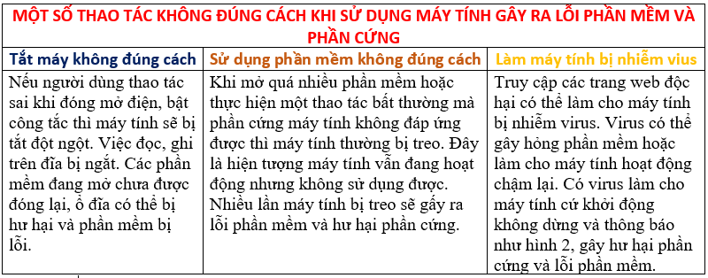  - Gv cho hs quan sát ảnh máy tính bị lỗi  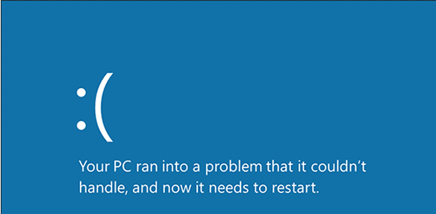  Máy tính thông báo khởi động lại mốt cách bất thường  - GV đưa ra kết luận: Em cần thao tác đúng cách khi sử dụng máy tính để tránh gây ra lỗi phần mềm và phần cứng. | - HS nhận nhóm, nhận PHT.  - HS quan sát.  - HS thực hiện nhiệm vụ.  - HS trình bày.  - HS nhận xét.  - HS nghe, ghi nhớ.
3. Luyện tập
a. Mục tiêu
- HS ôn tập lại kiến thức trong bài học qua các câu hỏi.
b. Cách thức thực hiện
- GV đưa ra câu hỏi:  1. Em hãy kể tên một phần mềm. Nếu không có phần cứng thì phần mềm đó có thực hiện được chức năng của mình không?  2. Em hãy nêu một số ví dụ về thao tác không đúng cách ,dẫn đến lỗi phần mềm và phần cứng.  - Gọi hs lần lượt trả lời các câu hỏi  - Gv gọi hs nhận xét – tuyên dương  - Gọi hs nhắc lại các lỗi thường gặp khi sử dụng máy tính. | - HS quan sát  - HS trả lời  - HS lắng nghe, ghi nhớ.  - HS trả lời
4. Vận dụng
a. Mục tiêu
- HS ôn tập lại kiến thức trong bài học qua các câu hỏi.
b. Cách thức thực hiện
- GV chia lớp thành 4 nhóm.  - GV chiếu, nêu câu hỏi: Máy tính của bạn Nam bị hỏng bàn phím. Người thợ sửa máy tính cho biết: “ Do gõ mạnh tay nên một số phím bị liệt, cần thay. Một số phím bị sai chức năng do phần mềm điều khiển bàn phím bị virus, cần chạy phần mềm diệt virus”.  Em hãy cho biết máy tính của Nam bị hỏng phần mềm và phần cứng nào? Vì sao?  - GV tổ chức cho HS thực hiện  - GV nhận xét, chốt đáp án, tuyên dương nhóm chiến thắng.  - GV hệ thống lại kiến thức bài học, nhắc nhở HS ôn bài ở nhà. | - HS nhận nhóm, nhận nhiệm vụ.  - HS nghe, quan sát.  - HS thực hiện  - HS nghe, ghi nhớ.  - HS nghe.

IV. Điều chỉnh sau bài dạy
………………………………………………..……………………………………………….……………………………………………….……………………………………………….……………………………………………….………

Ngày soạn: 10/9/2024
Ngày dạy: 12/9/2024

Bài 2 LUYỆN TẬP
- Mục tiêu:
- Rèn luyện kĩ năng điều khiển cửa sổ và cách hiển thị các biểu tượng trong mỗi ngăn của cửa sổ.
- Luyện tập phối hợp sử dụng phối hợp hai ngăn cửa sổ để thực hiện các thao tác tạo, mở, sao chép, xóa thư mục.
- Các hoạt động
Hoạt động của GV | Hoạt động của HS
*”Khởi động  *”Mục tiêu  - Hoạt động cơ bản  - Điều khiển cửa sổ và cách hiển thị các biểu tượng trong mỗi ngăn.  - Cho hs mở máy và làm  GV quan sát, hướng dẫn  Gọi hs lên làm  GV nhận xét  - Phối hợp sử dụng hai ngăn cửa sổ, thực hiện các thao tác: tạo, mở, sao chép, xóa thư mục.  - Cho hs thực hành  GV quan sát, hướng dẫn  - Gọi hs lên làm  GV nhận xét  - HĐ ứng dụng, mở rộng  GV hướng dẫn hs làm  GV quan sát, nhận xét  *”Em cần ghi nhớ  Gọi hs đọc | HS hát  HS chia sẻ  HS làm  HS lên làm, giải thích  Hs thực hành  Hs lên làm  HS chia sẻ  HS làm  HS đọc

